Миколаївська загальноосвітня школа І-ІІІ ступенів № 1 ім. Олега Ольжича

«ЗАСТОСУВАННЯ ЗАКОНУ ЗБЕРЕЖЕННЯ ІМПУЛЬСУ
ДЛЯ РОЗВ’ЯЗУВАННЯ ЗАДАЧ»

Розробка інтегрованого уроку
з фізики та математики в 10 класі
Сидорова Н. П., вчитель фізики
Сіренко О. А, вчитель математики
Мета: - формувати практичні навички розв'язування задач імпульс тіла, закон збереження імпульсу за допомогою математичних понять;
- розширити знання, діапазон їх практичних застосувань до процесів та явищ оточуючої дійсності;
- розвивати розумову діяльність, логічне мислення, уяву, графічну культуру;
- розвивати ключову компетентність спілкування іноземними мовами;
- виховувати пізнавальний інтерес учнів.
Тип уроку: урок застосування знань, умінь та навичок.
Обладнання та прилади: мультимедійний проектор, інтерактивна дошка, комп’ютер, планшет, металеві кульки, нитка, ножиці, штатив, картки для оцінювання

Хід уроку
І. Організаційний момент
Взаємне привітання учнів та вчителя.
Учні заздалегідь об’єднані у чотири групи, обраний керівник. Кожна група має картку – оціночний лист.
ІІ. Повідомлення теми та мети уроку
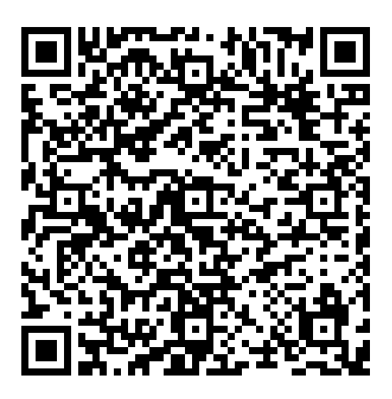
Учитель математики:
Скориставшись сканером QR-кодів на своїх мобільних пристроях прочитайте девіз уроку
Вивчай все не з марнославства, а задля практичної користі.
Георг Крістоф Ліхтенберг
Спробуємо сьогодні на уроці отримати практичну користь від набутих знань.
Учитель фізики: Розшифруйте тему уроку скориставшись підказкою на екрані
https://wordart.com/edit/w222w0317jf3
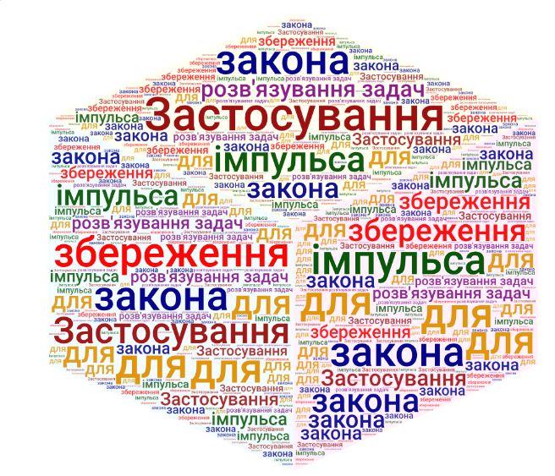
ІІІ. Мотивація навчальної діяльності
Учитель математики:
Кажуть , що математика- це мова спілкування фізиків.
Дуже важко уявити людину без математичних знань і знань з фізики.
«Жодна з природничих наук, якщо йдеться не про збирання сирого матеріалу, а про справжню творчість, не обійдеться без математики матерії всіх наук. Що ж до фізики, … то тепер математика і фізика до такої міри злилися в одне ціле, що іноді важко розмежувати, де закінчується математика і де починається фізика».
В.А. Стеклов
Спробуємо переконатися у цьому при закріпленні нашої теми
Учитель фізики:
Наводить приклади застосування закону збереження імпульсу у повсякденному житті, природі, спорті, мистецтві, професіях.
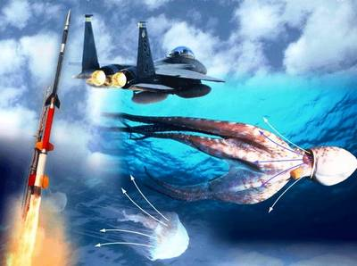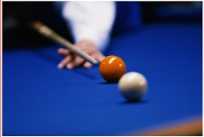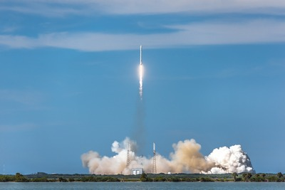
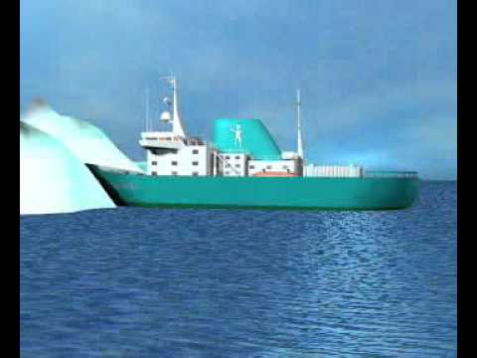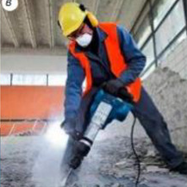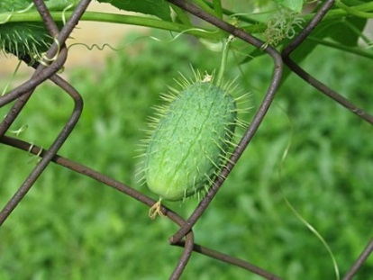

Учні пояснюють самостійно, роблять висновок про необхідність знань з фізики та математики, щоб розв’язувати задачі на використання закону збереження імпульсу.
Учитель математики:
Сьогодні ви об’єднані у групи. Кожна група буде представляти окрему STEM-лабораторію, яка буде вирішувати певну задачу.
Що таке STEM?
Це підхід до освітнього процесу, відповідно до якого основою набуття знань є проста та доступна візуалізація наукових явищ, що дає змогу навчатися на основі практики та глибокого розуміння процесів.
В кінці уроку ви обміняєтесь досвідом, набутим в роботі STEM-лабораторії представите результати своєї діяльності іншим групам.
Чого ви очікуєте від уроку? …
Сформулюйте мету уроку (відповіді учнів)
Для розв’язування практичних задач повторимо теоретичні питання з данної теми.

ІV. Актуалізація опорних знань
Учитель фізики проводить
- фронтальне опитування: (проводиться за допомого конструктора дидактичних матеріалів Plickers)
Питання з фізики:
- (ЗНО)
1. Імпульсом тіла називається:
- добуток маси тіла і його прискорення;
- добуток маси тіла і його швидкості;
- добуток сили, що діє на тіло, і швидкості тіла;
- добуток сили, що діє на тіло, і часу її дії.

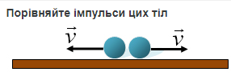
2. Порівняйте імпульси цих тіл:
- імпульси тіл різні за модулем;
- імпульси тіл однакові за знаком;
- імпульси тіл однакові за модулем;
- імпульси обох тіл дорівнюють нулю;
- імпульси тіл протилежні за знаком
3. Як записується закон збереження імпульсу?
- $m_{1}v_{1} + m_{2}v_{2}=m_{1}v_{1}^{'} + m_{2}v_{2}^{'}$
- $\vec{F_{1}}= -\vec{F_{2}}$
- $m_{1}\vec{v_{1}} + m_{2}\vec{v_{2}} = m_{1}\vec{v_{1}^{'}} + m_{2}\vec{v_{2}^{'}}$
- $m_{1}\vec{v_{1}}- m_{2}\vec{v_{2}} = m_{1}\vec{v_{1}^{'}}- m_{2}\vec{v_{2}^{'}}$

4. В яких системах відліку виконується закон збереження імпульсу?
- в інерціальних;
- в замкнених;
- в неінерціальних;
- в будь-яких.
5. Ракета піднімається рівномірно вертикально вгору. Як і чому змінюється імпульс ракети?
- зменшується, оскільки зменшується маса ракети ;
- не змінюється, тому що маса зменшується, а швидкість збільшується;
- зростає, оскільки ракета піднімається дедалі вище над землею;
- не змінюється , тому що швидкість руху стала.

Учитель математики:
скористайтесь сканером QR-кодів для отримання посилання на вправу із завданням
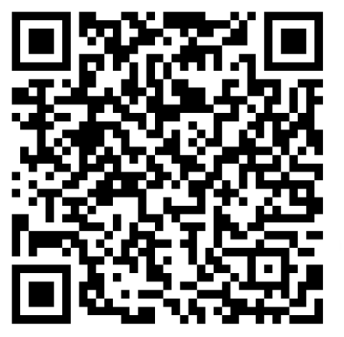
- Фронтальне опитування: (проводиться за допомого конструктора дидактичних матеріалів learningapps)

https://learningapps.org/display?v=p431srnpj18

Учитель фізики:
Зараз ми пропонуємо переглянути вам відео фрагмент, на якому ви зустрінете помилки. Просимо вас зафіксувати ці помилки і повідомити про них після перегляду фрагменту.
• Відеофрагмент у техніці Скрайбінг «Детектор брехні»
https://drive.google.com/open?id=1ep8jL8HLp0twW5Avqj19ZjKKCD0EAawQ
V. Розв’язування задач
Учитель математики:
Ми переходимо до розв’язування практичних. Прошу керівника кожної STEM -лабораторії підійти і отримати завдання.

Робота в групах
Керівники STEM-лабораторій отримують завдання (1 задача), обмірковують її з командою та обирають необхідні шляхи вирішення.

Завдання для Mathematics лабораторії:
Відео-задача від учнів школи №34
https://drive.google.com/open?id=1-i1TZwAy18m2tYdxiqIMosybXDoLl3Qs

Завдання для Science (наука) лабораторії :
Сконструювати колиску Ньютона і з її допомогою продемонструвати виконання закону збереження імпульсу.

Завдання для Technology (технології) лабораторії
Розробити серію ілюстрацій до задачі і презентувати у вигляді гіф анімації (наприклад з допомогою https://www.imgonline.com.ua)
Із човна масою 200 кг, який рухається зі швидкістю 2 м/с, стрибає хлопчик масою 50 кг зі швидкістю 6 м/с. Визначте швидкість руху човна після стрибка, якщо хлопчик стрибає: а) з корми човна горизонтально, в бік, протилежний рухові човна; б) з носа човна горизонтально, в напрямку руху човна; в) з носа човна під кутом 60° до горизонту, в напрямку руху човна.

Завдання для Engineering (інженерія) лабораторії:
Презентація домашнього проекту з елементами майстер-класу. Створення іграшкової реактивної машини та пояснення її дії.

Кожна група представляє свою задачу. Інші групи слухають і записують розв’язання задач, необхідну інформацію.
Учні з інших груп задають питання, підбивають підсумки.

VI. Підсумки уроку.
Чи досягли ми мети уроку?
Чи було вам цікаво?
Капітани команд проголошують бали учасників своїх команд, зафіксовані в оціночних картках. Коментарі, зауваження, рекомендації.

VIIІ. Домашнє завдання.
- завдання із задачами на збереження закону збереження імпульсу он-лайн ЗНО
- зробити проект на тему «Використання закону збереження імпульсу в повсякденному житті» і результат розмістити на Padlet.com за посиланням
- ***Творче завдання: продовжити челлендж від школи 34 для своїх друзів, які навчаються в інших закладах.
https://padlet.com/lenasnitsar/ddqvb0l40gm5
Презентація до уроку

Оціночний лист П.І.__________________

1 | Міні-залік з фізики | 2,5 б
2 | Міні- залік з математики | 3 б.
3 | Знайди помилку | 2б.
4 | Завдання STEM- лабораторії | 2,5 б.
5 | Домашнє завдання | 2 б.

Відео задача.
Снаряд для святкового салюту, який випущено у вертикальному напрямі, досягає висоти h_{max} s вибухає. При цьому утворюється три осколки. Перший осколок масою 9 кг відлетів зі швидкістю 60 м/с вертикально вгору. Другий, масою 18 кг, зі швидкістю 40 м/с відлетів у горизонтальному напрямі. Третій осколок відлетів зі швидкістю 200 с/м. Визначте графічно напрям польоту третього осколка. Знайдіть кут до горизонталі, під яким він відлетів. Якою є маса третього осколку?

